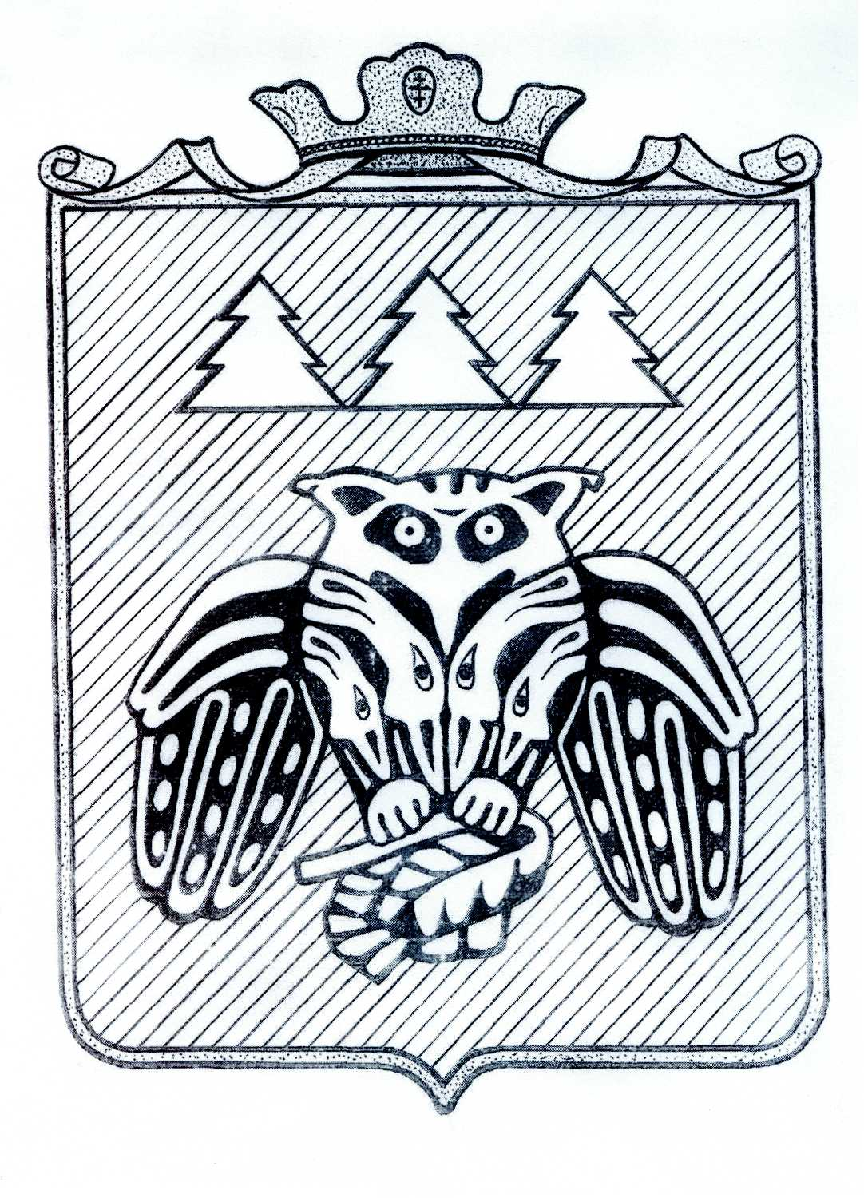

Коми Республикаын «Сыктывдiн» муниципальнöй районса
Сöвет

Совет муниципального района «Сыктывдинский»
Республики Коми

168220, Республика Коми, Сыктывдинский район, с.Выльгорт

ПОМШУÖМ
РЕШЕНИЕ

О внесении изменений и дополнений

в решение Совета МР «Сыктывдинский»

Республики Коми от 22 декабря 2021 года

№ 15/12-2 «О бюджете муниципального района

«Сыктывдинский» Республики Коми на 2022 год

и плановый период 2023 и 2024 годов»

Принято Советом муниципального района от 25 февраля 2022 года «Сыктывдинский» Республики Коми № 16/2-2

Руководствуясь частью 1 статьи 9, частями 1,2,3 статьи 184.1 Бюджетного кодекса Российской Федерации, пунктом 2 части 10 статьи 35 Федерального закона от 6 октября 2003 года № 131-ФЗ «Об общих принципах организации местного самоуправления в Российской Федерации», пунктом 2 части 1 статьи 26 Устава муниципального района «Сыктывдинский» Республики Коми, пунктом 1 статьи 39 решения Совета муниципального образования муниципального района «Сыктывдинский» от 30 ноября 2021 года № 14/11-3 «Об утверждении Положения о бюджетном процессе в муниципальном районе «Сыктывдинский»,

Совет муниципального района «Сыктывдинский» Республики Коми решил:

- Внести в решение Совета МР «Сыктывдинский» Республики Коми от 22 декабря 2021 года № 15/12-2 «О бюджете муниципального района «Сыктывдинский» Республики Коми на 2022 год и плановый период 2023 и 2024 годов следующие изменения:
1.1. Пункт 1 изложить в следующей редакции:
«Утвердить основные характеристики бюджета муниципального района «Сыктывдинский» Республики Коми на 2022 год:
общий объем доходов в сумме 1 638 523,4 тыс.руб.;
общий объем расходов в сумме 1 814 605,0 тыс.руб.;
дефицит в сумме 176 081,6 тыс.руб.».
1.2. В абзаце 2 пункта 2 число «2 199 637,0» заменить числом «2 200 355,9»;
В абзаце 3 пункта 2 число «2 224 637,0» заменить числом «2 225 355,9».
1.3. В подпункте 1 пункта 6 число «1 252 552,3» заменить числом «1 253 980,7»;
В подпункте 2 пункта 6 число «1 804 227,1» заменить числом «1 804 946,0».
1.4. Подпункт 1 пункта 7 изложить в следующей редакции:
«1) в 2022 году в сумме 59 492,7 тыс.руб., в том числе объем межбюджетных трансфертов бюджетам поселений, входящих в состав муниципального района «Сыктывдинский» Республики Коми, в сумме 59 492,7 тыс.руб.».
1.5. Пункт 8 изложить в следующей редакции:
«Утвердить объем бюджетных ассигнований муниципального Дорожного фонда муниципального района «Сыктывдинский» Республики Коми на 2022 год в размере 40 964,4 тыс.руб., на 2023 год – 38 944,3 тыс.руб., на 2024 год - 38 944,3 тыс.руб.».
1.6. Пункт 31 изложить в следующей редакции:
«Утвердить распределение иных межбюджетных трансфертов, выделяемых из бюджета муниципального района «Сыктывдинский» Республики Коми бюджетам сельских поселений на первичные меры пожарной безопасности на 2022 год согласно приложению 17».
1.7. Пункты 31 и 32 считать пунктами 32 и 33 соответственно.
- Внести в приложения к решению Совета муниципального образования муниципального района «Сыктывдинский» от 22 декабря 2021 года № 15/12-2 следующие изменения:
2.1. Приложение 1 изложить в редакции согласно приложению 1;
2.2. Приложение 2 изложить в редакции согласно приложению 2;
2.3. Приложение 3 изложить в редакции согласно приложению 3;
2.4. Приложение 4 изложить в редакции согласно приложению 4;
2.5. Приложение 5 изложить в редакции согласно приложению 5;
2.6. Приложение 15 изложить в редакции согласно приложению 6;
2.7. Приложение 16 изложить в редакции согласно приложению 7;
2.8. Приложение 17 изложить в редакции согласно приложению 8.
3. Контроль за исполнением настоящего решения возложить на постоянную комиссию по бюджету, налогам и экономическому развитию Совета МР «Сыктывдинский» Республики Коми и управление финансов администрации МР «Сыктывдинский» Республики Коми.
4. Настоящее решение вступает в силу со дня его официального опубликования.

Председатель Совета муниципального района А.М. Шкодник

Глава муниципального района «Сыктывдинский» –
руководитель администрации Л.Ю. Доронина

25 февраля 2022 года

